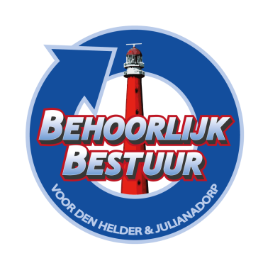

**Motie aanleggen van Water en stroompunten**   
Fort Dirksz Admiraal, voor evenementen vanuit de samenleving

De gemeenteraad van de gemeente Den Helder in vergadering bijeen op 8 juli 2024;  
  
**constaterende dat:**

in Hoofdstuk 5 van de Thematische uitwerking van de omgevingsvisie van Den Helder het volgende staat geschreven over evenementterreinen:  
*“Willemsoord is hét evenemententerrein binnen de gemeente voor grootschalige (regionale) evenementen en hier is ruimte voor het organiseren van een groter aantal evenementen in het jaar. Op het toekomstige evenemententerrein in Julianadorp en in Quelderduijn is ruimte voor enkele (grotere) evenementen in het jaar. Op andere locaties in de gemeente is ruimte voor het incidenteel organiseren van een evenement. “*

**constaterende dat:**

1. Fort Dirksz Admiraal bewezen heeft, geschikt te zijn voor evenementen georganiseerd vanuit de samenleving, buurt en wijken;
2. voor elk evenement een vergunningaanvraag nodig is;
3. deze aanvraag beoordeeld en getoetst wordt op onder andere stikstofbeleid en veiligheid;
4. de aanwezigheid van stromend water en stroomvoorziening onderdeel van de vergunning toekenning is;

**van mening zijnde dat:**

1. het terrein van Fort Dirksz Admiraal vaker is gebruik ten behoeve van evenementen;
2. de stroomvoorziening vanuit een vast en bereikbaar punt voorkomt dat er tijdens een evenement een milieu vervuilend aggregaat geplaatst moet worden;
3. dit stroompunt of punten, ten tijde van droogte, ook gebruikt kan worden voor aansluiting van een waterpomp welke vanuit de gracht op een duurzame wijze het terrein kan besproeien;
4. dit door de beheerder van het Fort kan worden uitgevoerd;

**verzoekt het college van burgemeester en wethouders:**

1. vaste waterpunt(en) & stroomvoorziening(en) en de daarbij behorende aansluiting(en) op het terrein Fort Dirksz Admiraal te realiseren;
2. in oktober 2024 hierover met een voorstel te komen.

Namens de fractie van Behoorlijk Bestuur v D-H & Julianadorp   
S. Hamerslag

Toelichting

Fort Dirksz Admiraal heeft in het verleden bewezen, geschikt te zijn voor evenementen georganiseerd vanuit de samenleving, buurt(en) en wijken. Er naast het evenementen terrein op Willemsoord welke bedoeld is voor ondernemers en organisaties, behoefte bestaat aan een evenementen terrein die naar behoefte en in het belang van buurt(en) en wijk(en)inwoners ingevuld en gebruikt kan en mag worden. Door zo een terrein beschikbaar te stellen zal het ook geschikt gemaakt kunnen worden, door er voldoende water en stroom faciliteiten te realiseren. Zodat het ontbreken hiervan geen (financiële)belemmering zal zijn om activiteiten en of evenementen te organiseren.